Интернет-олимпиада 7 класс 3 тур
- На рисунке представлен график зависимости скорости тела v от времени движения t, кривая на графике - полуокружность. Какой путь преодолело тело за все время движения?
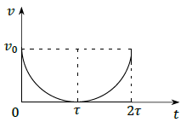
- Первую половину пути из А в Б автомобиль двигался со скоростью V. Оставшийся путь он проехал так: половину времени со скоростью 80 км/ч, половину времени – со скоростью 90 км/ч. Средняя скорость на пути от А до Б оказалась равной 60 км/ч. Найдите скорость V.

- Возможно ли равновесие в изображенной на рисунке ситуации? Если да, то при каких условиях; если нет, то почему?
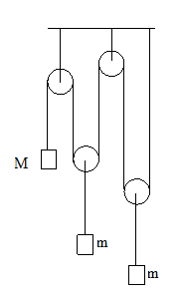
- Тело массой m = 3 кг находится в поле тяжести Земли у ее поверхности. На него начинает действовать постоянная по величине и направлению сила F = 40 Н. Какую работу совершит эта сила, когда тело окажется на высоте h = 1,5 м?

- Сосуд с сечением в виде прямоугольника (размеры основания 1,5 дм на 135 мм) и вертикальными стенками высотой 1 м, наполовину заполнили жидкостью с плотностью 1,2 г/см³. На сколько поднимется уровень жидкости, если поместить в сосуд тело сложной формы, массой 3 кг? Известно, что тело плавает, не соприкасаясь со стенками и дном сосуда.

Интернет-олимпиада 8 класс 3 тур
- На одном берегу реки Смородинка расположены две деревни – Девяткино и Десятниково. Раз в неделю одновременно из каждой деревни навстречу друг другу выплывают по моторной лодке, которые после встречи плывут обратно. Моторная лодка из Девяткино затрачивает на путь «туда-обратно» 180 минут, а из Десятниково – 90 минут, причем скорости обеих лодок относительно воды одинаковы. На сколько минут должна задержаться лодка из Девяткино, чтобы быть в пути столько же времени, как и вторая?
- Кусочек льда нагревают от температуры 0 до кипения образовавшейся воды за время T. Через какое время расплавился лед? Все необходимые для расчета константы, если это требуется, возьмите из табличных данных школьного задачника по физике. Мощность нагревателя постоянна, тепловыми потерями пренебречь.
- Газоразрядная лампа, соединенная последовательно с резистором, сопротивление которого R = 12 Ом, подключена к сети. Зависимость силы тока от напряжения на лампе представлена на рисунке. При каком напряжении сети на резисторе будет выделяться 75% всей энергии, получаемой схемой из сети?
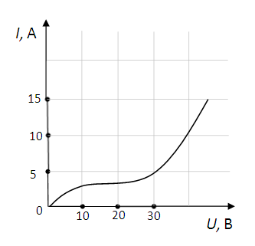
- Одна из моделей автомобиля Tesla Model X укомплектована двумя электродвигателями общей максимальной мощностью 772 лошадиные силы, имеет массу в 2100 кг. Рассчитайте время разгона такого автомобиля с пятью пассажирами общей массой 400 кг до 100 км/ч (от старта). При разгоне двигатель автомобиля развивает среднюю мощность, равную половине максимальной.
- U-образный сосуд имеет два колена одинакового сечения, в котором изначально находится две несмешивающихся жидкости плотностью ρ₁ (слева) и ρ₂ (справа), причем, ρ₁ > ρ₂. В левое колено продолжают осторожно подливать жидкость ρ₁ из канистры, скорость подливания v. С какой скоростью u «ползёт» вверх столбик жидкости ρ₂?

